1. **Bölüm: Kaynaklar ve Teknolojiler**

**1.1.Proje Hazırlanırken Yararlanılan Kaynaklar:**

**Kişiler**

* Fatih EkerBiçer – Bilgisayar Mühendisi
* Mehmet Can Ünal – Bilgisayar Öğretmenliği Mezunu

**Kitap**

* Her hangi bir kitaptan yararlanmadım.

**Web Sitesi**

* <http://stackoverflow.com/>

**1.2.Proje İçerisinde Kullanılan Teknolojiler**

* MS-SQL
* Visual Studio 2015 Enterprise
* Gimp

1. **Bölüm: Projenin Gereksinimleri**

**2.1.Donanım Gereksinimleri**

Yazılımınızın çalışabileceği özel bir konfigürasyonu yoktur.

**2.2.İşletim Sistemi Gereksinimleri**

Hazırladığım Proje

**2.3.Yazılım Gereksinimleri**

**Projenizin çalışması için sistemde kurulu olması gereken yazılımlar:**

* Web Sitesi İçin Microsoft Server kurulumu makine ve ISS kurulumu gerekmektedir.
* .Net Framework Kurulumu Unutulmamalıdır.
* Web projesinin çalıştırılacağı yani istemci makinede tarayıcı bulunması

1. **Bölüm: Kurulum**

**3.1.Kurulum Hazırlıkları**

**Kurulum öncesi yapılması gerekenler:**

* Veri Tabanı Dosyası İmport Edilmedir.

**3.2.Kurulumu**

Projem masaüstü ve web projesi olmak üzere iki tanedir. Masaüstü uygulaması direk exe uzantılı dosyaya basınca çalışmaktadır. Web uygulamasının ise Projenin sunucuya atılması ve gerekli adresin herhangi bir internet tarayıcı ile açılması ile mümkündür.

1. **Bölüm: Projenin Ekran Görüntüleri ve Nasıl Kullanıldığına İlişkin Açıklamalar.**
2. **Web Uygulaması**

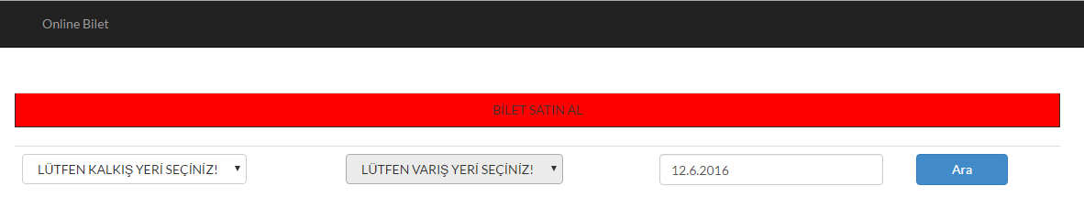

**Online Bilet Alma Ekranı**

Kalkış yeri Varış yeri Sefer tarihi seçilir Ara butonuna basılır.

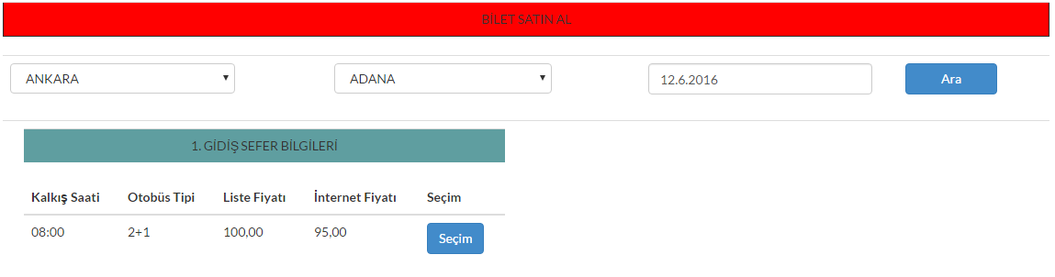

Seçilen kriterlere göre Sol tarafta seferler listelenir. Uygun sefer seçim butonuna basılarak seçilir.

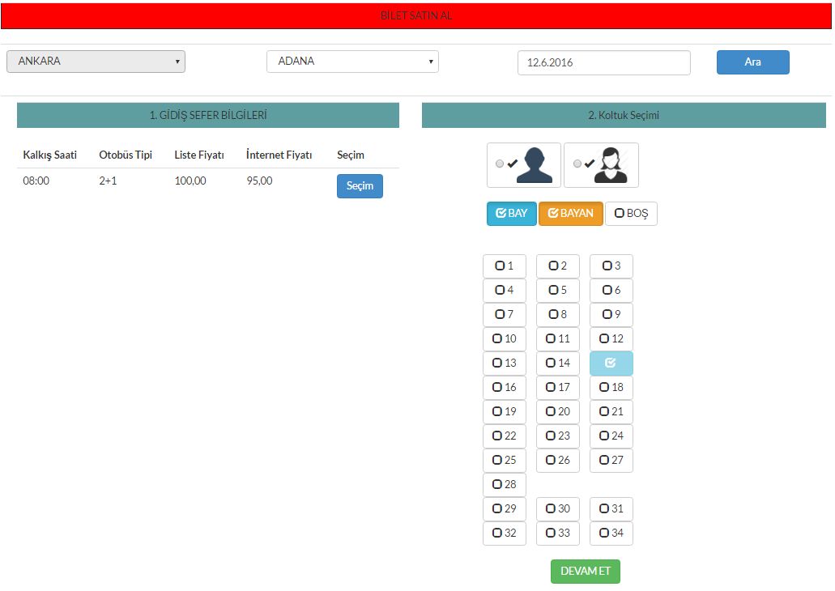

Seçilen sefer otobüs koltuk sayısı kadar koltuk dizilimi oluşturulur. Ve cinsiyet seçilir seyahat koltuk

No seçilir. En fazla 4 koltuk seçilebilir. Koltuk seçimi yapıldıktan sonra devam butonuna basılır.

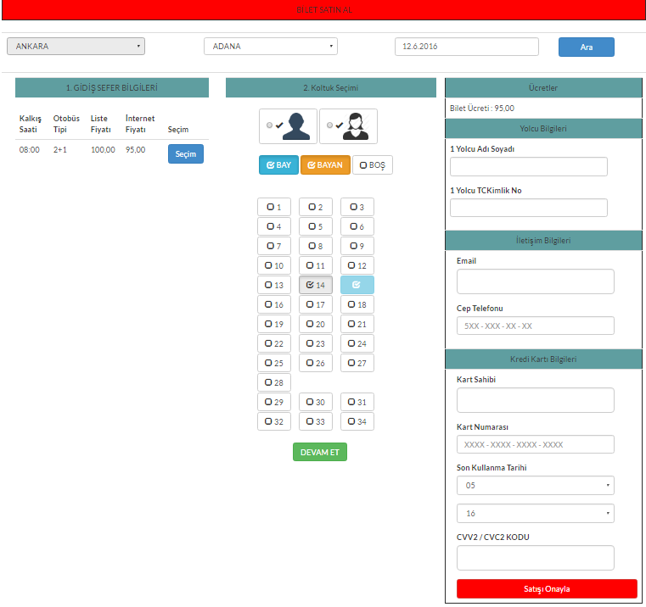

Devam butonuna basıldıktan sonra sağ tarafta yolcu bilgileri ve ücret kısmı çıkar. Kredi kartı bilgileri alanından kredi kartı bilgilerini doldurur ve bileti satın alabilmek için satışı onayla butonuna basar.

Eğer İşlem başarılı ise aşağıdaki pencere bizi karşılar ve ödeme alınmış olur. Tek yapılması gereken sefer tarihinde yazıhane ‘den biletimizi almaktır.

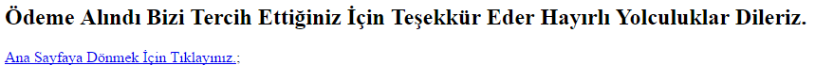

1. **Masaüstü Uygulaması**

**2.1) Admin Yetkili Ekranı**

**Giriş Ekranı**

Programı ilk çalıştırdığımızda karşımıza gelen ekrandır. Kullanıcı yetki gurubu ne ise Ona göre ekran açar.

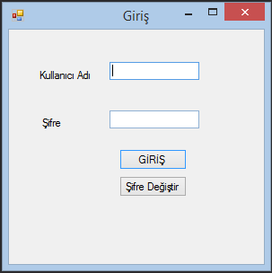

**Şifre Değiştirme Ekranı**

Şifre değiştir butonuna basıldıktan sonra karşınıza gelen ekrandır.

Kullanıcı Adı ve şifre’ye göre şifre değiştirilebilir.

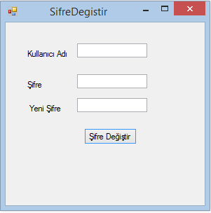

Admin(Yetkili) Kullanıcı Ana Menüsüdür.

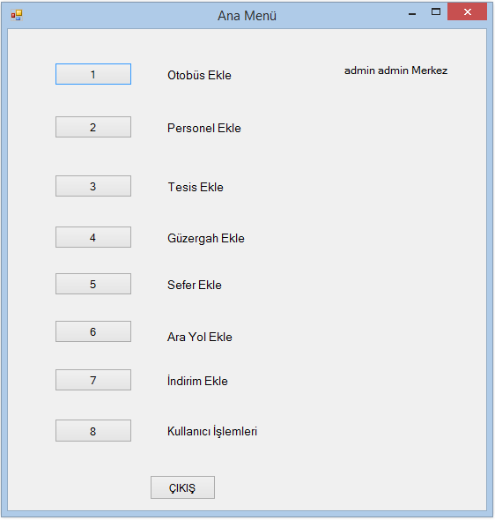

**2.1.1 Otobüs Ekleme**

Otobüs Ekle Menüsüne bastıktan sonra karşımıza çıkan ekrandır.

Bu ekranda otobüs marka, model, koltuk tipi (2+1, 2+2 ) , yolcu sayısı, plaka otobüs özellikleri

Kısmında ise otobüsümüze ait özellikler seçilerek otobüs ekle butonuna basılır Ve ekleme işlemi tamamlanmış olur. Menüden çıkmak için çarpı ’ya basılır.

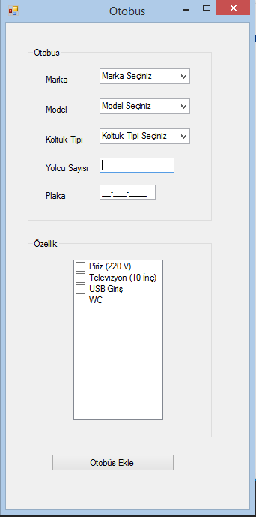

**2.1.2 Personel Ekleme**

Personel Ekle menüsüne basıldıktan sonra karşımıza çıkan ekrandır.

Burada kurumumuzda çalışan personelleri: Şoför, Muavin, Yazıhane Görevlisi, Yetkili Kullanıcı

Çalışılan yer: personelin çalıştığı yer.

Bilgileri ekledikten sonra personel ekle butonuna basılarak personel eklenmiş olunur.

Menüden çıkmak için çarpı ’ya basılır.

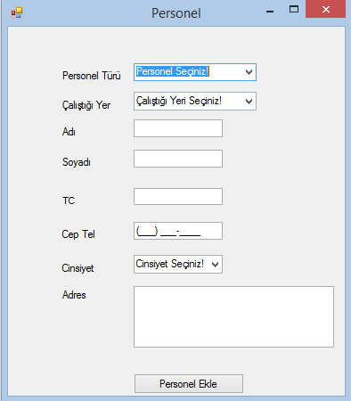

**2.1.3 Tesis Ekleme**

Tesis Ekle menüsüne basıldıktan sonra karşımıza çıkan ekrandır.

Bu menü seyahat boyunca mola verilecek tesisleri ekleme ekranıdır.

Tesis bilgileri girilerek ekle butonuna basılır.

Eklenmiş tesisin düzeltmeleri ve silme işlemi yapılabilir.

Eklenmiş tesisler datagrid yardımı ile ekranda gösterilir.

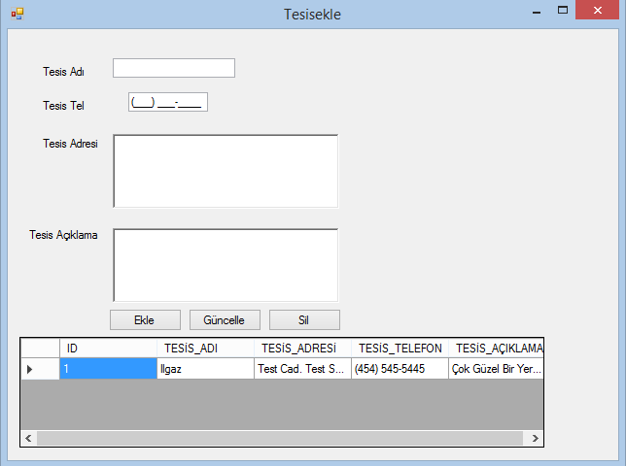

**2.1.4 Güzergâh Ekleme**

Güzergâh Ekle menüsüne basıldıktan sonra karşımıza çıkan ekrandır.

Kalkış ve Varış yeri seçildikten sonra güzergâha ait tesis ekleme kısmında eklediğimiz tesisleri seçebiliriz. İlgili alanlar girildikten sonra güzergâh ekle butonuna basılarak güzergâh eklenmiş olunur.

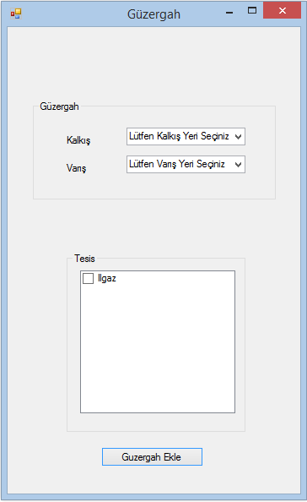

**2.1.5 Sefer Ekleme**

Sefer Ekle menüsüne basıldıktan sonra karşımıza çıkan ekrandır.

Eklenmiş güzergâha göre sefer eklenmektedir.

Tek tarihli seferler veya iki tarih arasında sefer eklenebilir eklenmiş seferler görüntülenebilir ve güncellenebilir.

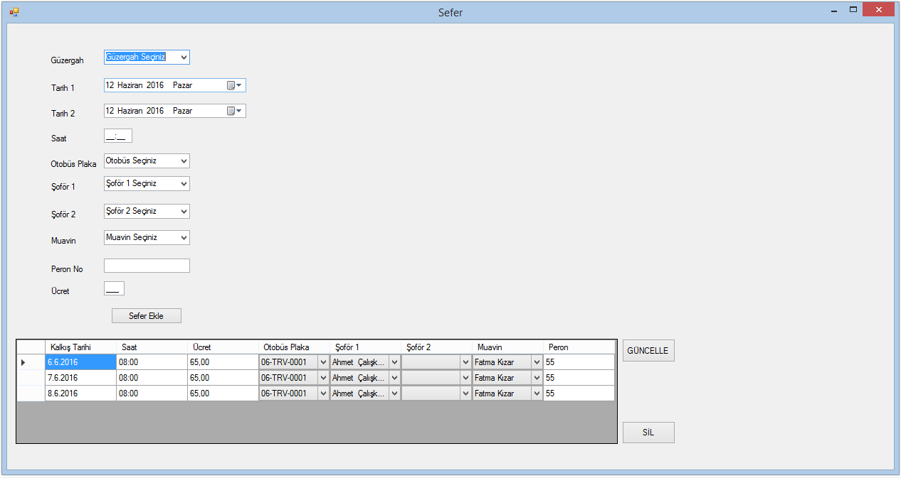

**2.1.6 Ara yol Ekleme**

Ara Yol Ekle menüsüne basıldıktan sonra karşımıza çıkan ekrandır.

Seferlerimize ara yol yani durak ekleme ekranıdır.

Ara yollara ücret ve kontenjan eklenir silinir ve güncellenebilir.

Eklenmiş kayıtlar görüntülenebilir.

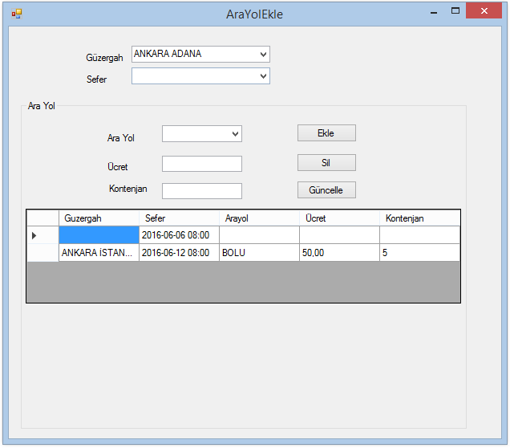

**2.1.7 İndirim Ekleme**

İndirim Ekle menüsüne basıldıktan sonra karşımıza çıkan ekrandır.

Bilet satarken uygulanacak indirim ve oranları burada eklenir.

Eklenmiş indirim silinebilir güncellenebilir.

Mevcut İndirimler görüntülenebilir.

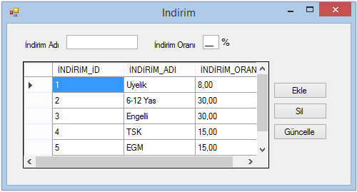

**2.1.8 Kullanıcı Ekleme**

Kullanıcı İşlemleri Menüsüne bastıktan sonra karşımıza çıkan ekrandır.

Personel ekranında eklediğimiz personele göre kullanıcı eklenir.

Eklenmiş olan kullanıcının şifresi değiştirilebilir. Silinebilir güncellenebilir.

Mevcut kullanıcılar görüntülenebilir.

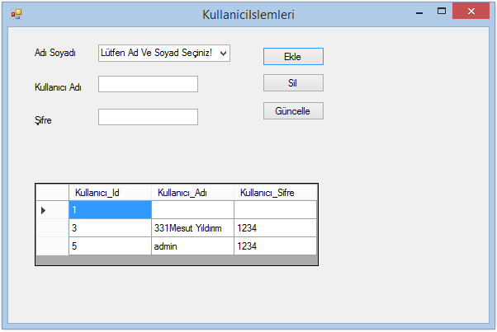

**2.2) Standart Kullanıcı Ekranı**

**Login Giriş Ekranı**

Programı ilk çalıştırdığımızda karşımıza gelen ekrandır. Kullanıcı yetki gurubu ne ise Ona göre ekran açar.



**Şifre Değiştirme Ekranı**

Şifre değiştir butonuna basıldıktan sonra karşınıza gelen ekrandır.

Kullanıcı Adı ve şifre’ye göre şifre değiştirilebilir.



**2.2.1 Ana Ekran**

Standart kullanıcı ekranıdır. Şifreyi girdikten sonra açılan ilk ekrandır.

Üyelik İşlemleri Kasa Hesabı Durum Kaç Bilet Satılmış Toplam Tutar Gibi Bilgiler Bulunmaktadır.

Tarih, Kalkış Yeri, Varış Yeri Seçildikten sonra sorgula butonuna basılır.

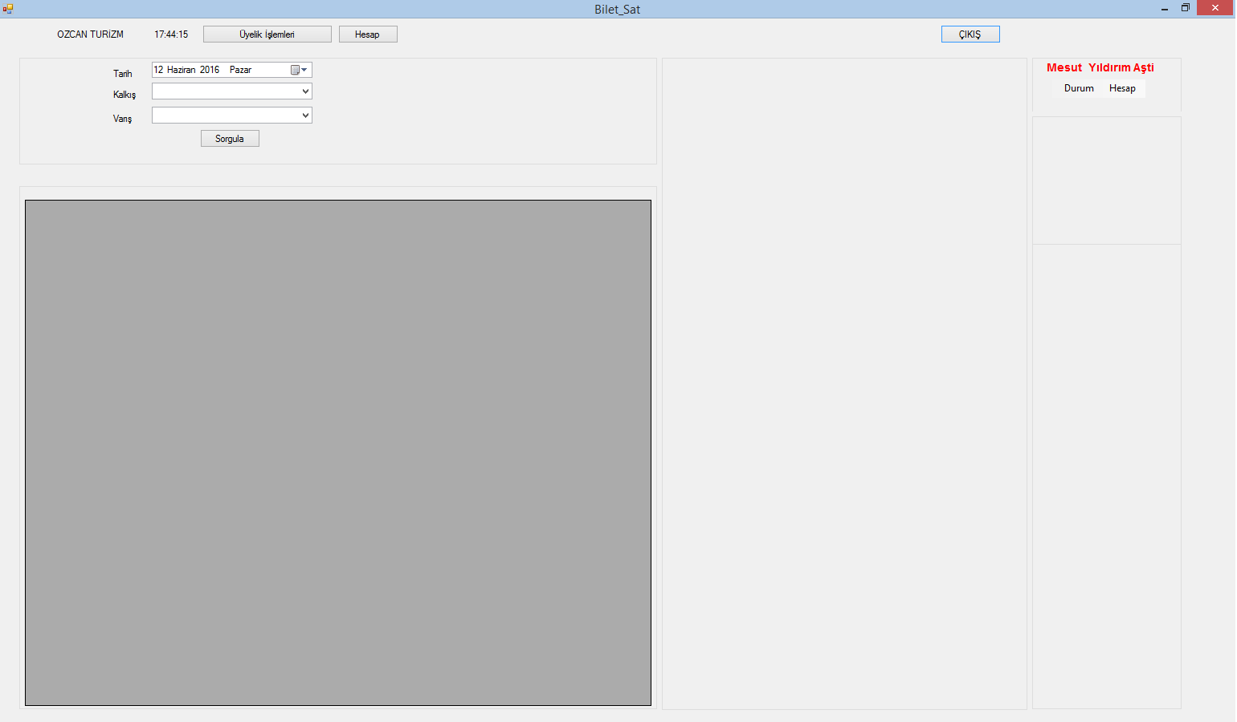

Sorgulama işleminin ardında sefer ve bu sefere ait otobüs bilgileri özellikleri gibi bilgiler gelmektedir.

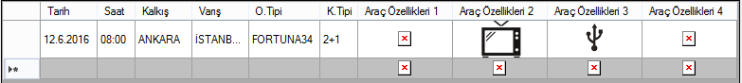

**2.2.2 Koltuk Dizilimi**

Sefer seçildikten sonra otobüs koltuk sayısı ve tipine(2+1, 2+2) göre koltuk dizilimi oluşmaktadır. Otobüsün kalkacağı peron ’da dizilimin hemen altında bulunmaktadır.

Burada yolcunun istediği koltuk no’ya bilet kesilebilir, rezervasyon yapılabilir. Satın alınmış bilet iptali yapılabilmektedir.

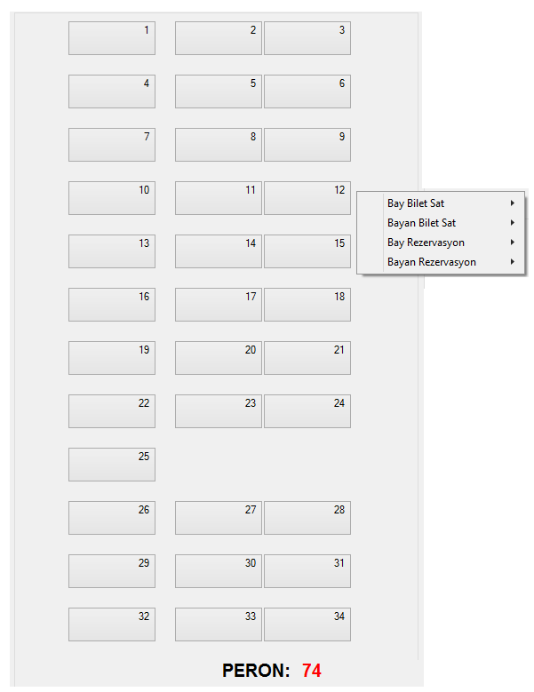

**2.2.3 Sefer Hesap**

Sisteme giriş yapan kullanıcının adı ve bulunduğu yerin adı yazılır.

Durum Ve Hesap Olmak Üzere İki Menü Vardır Bunlar:

Durum: Kaç tane bilet satılmış kaç tane bilet iptal edilmiş gibi bilgilerin bulunduğu ekrandır.

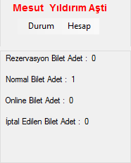

Hesap: Sefer Bazında Satılan Bilet Tutarlarının Bulunduğu ekrandır.

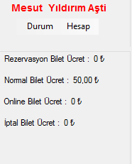

**2.2.4 Üyelik İşlemleri**

Üyelik İşlemleri butonuna basıldığında ilk karşımıza gelen ekrandır.

Üye Eklemek için kullanılan ekrandır.

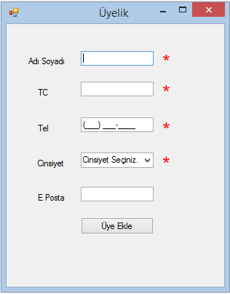

**2.2.5 Hesap İşlemleri**

Hesap butonuna basıldığında ilk karşımıza gelen ekrandır.

Sefer Tarihine göre ve saatine göre seferin hesap detayı bulunur.

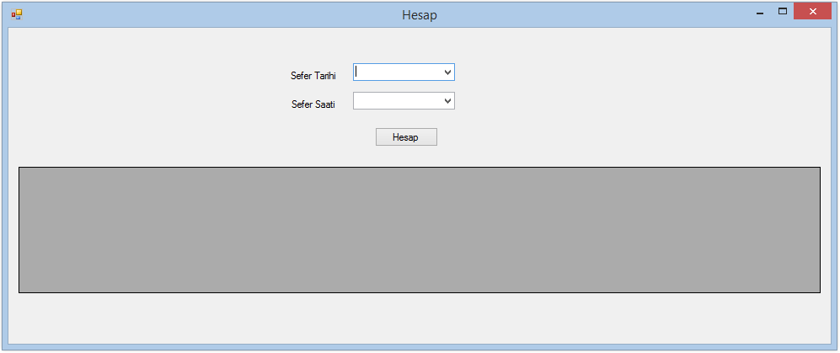

**5.Bölüm: Eksiklikler ve Öneriler**

**5.1.Projenin Eksikleri**

Bay yolcunun yanına bilet alırken bayan yolcu oturamaz. Bunu tamamlayamadım

Zaman ve bilgi eksikliği sebebi yüzünden.

**5.2.Projenin Geliştirilmesine İlişkin Öneriler**

Projemin geliştirilmesi istenirse web uygulamasında bilet alırken sayfa her butona basıldığında form

Yenileniyor bu sayfa yenilenmeden yapılabilir.

**6.Bölüm: Kazanımlar**

Proje bana gerçekten çok şey kattın önceden hiç dinamik nesne(buton, textbox …) oluşturmamıştım bu

Proje bana dinamik nesneler ile çalışmayı ve onlara resmen hükmetmeyi öğretti projelere bakış açımı

Değiştirdi.